____________________________________________________________________________________
EQUIPOS COMPUTACIONALES
____________________________________________________________________________________
- Incluir en el valor despacho al siguiente domicilio:
Facultad de Farmacia, Universidad de Valparaíso,
Av. Gran Bretaña 1093, Playa Ancha, Valparaíso.

- Proveedor debe pertenecer al rubro.

- Los equipos deben ser NUEVOS, no reacondicionados y LINEA EMPRESA.

- Incluir cotización formal con imágenes y especificaciones técnicas.
Este documento de carácter OBLIGARORIO.
En caso contrario no se evaluará la oferta.

- Indicar tiempo de garantía.

- Se priorizará que cumpla con las características solicitadas y con la totalidad de los productos.

- EQUIPO LAPTOP

CANTIDAD: 3 Unid.

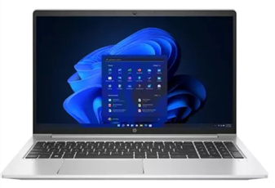

Especificaciones Técnicas
- CPU i5, Ryzen 5 o Superior.
- Equipo NO Gamer.
- 16 GB de RAM o superior.
- SSD 512 GB o superior.
- RJ 45 Ethernet 10/100/1000 Mbps.
- Tarjeta de video dedicada mínimo 4GB con salida HDMI.
- Pantalla 14” mínimo.
- Windows 11 Pro.
- Garantía mínima 1 año

___________________________________________________________________________

DESKTOP HP DT I7
- WINDOWS 11 PRO-INTEL CORE I5, ryzen 5 o Superior - 16 GB RAM 512 SSD GAMA 3
- Disco SSD MÍNIMO 500 GB
- Salida HDMI + DP
- Monitor 24” – Entrada HDMI + DP
- Debe incluir Teclado y Mouse
- Garantía Mínima 1 año

CANTIDAD: 3 Unid.

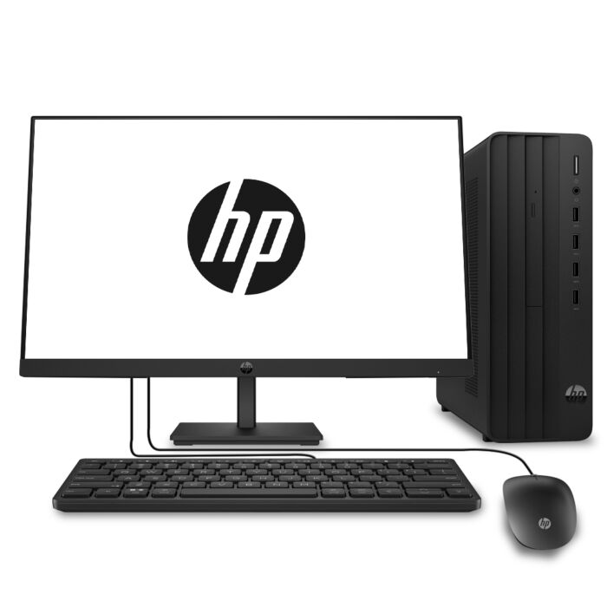
____________________________________________________________________________________
- MONITOR GAM CURVO

CANTIDAD: 3 Unid.

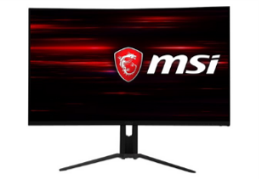

- 31.5″ o 32”
- 2560 x 1440 WQHD @ 144 Hz
- VA
- 300 cd/m²
- 3000:1
- 1 ms
- HDMI, DisplayPort (ambas incluidas)
- Altura ajustable

_____________________________________________________________________________________
- Camara Webcam Logitech C925e 1080p – Color Negro

Cantidad: 1 Unid.
